MEDIENMITTEILUNG – 11. Juni 2026

Sommerliche «Le Voyage à Nantes»

Die Erde als künstlerischer Raum 4. Juli bis 6. September 2026

Jeden Sommer verwandelt sich Nantes in eine riesige Galerie unter freiem Himmel. «Le Voyage à Nantes», ein bedeutendes Kulturereignis im Westen Frankreichs, füllt Strassen, Plätze, Gärten und Institutionen mit zeitgenössischen Kunstwerken in der Stadt, die grösstenteils kostenlos und für alle zugänglich sind. Für die Ausgabe 2026 startet das Festival einen vierjährigen Zyklus, der den Elementen – Erde, Wasser, Luft, Feuer – gewidmet ist, beginnend mit «La Terre», das zehn national und international renommierten Künstlerinnen und Künstlern anvertraut wurde.

Unter der Leitung von Sophie Lévy, seit Januar 2025 an der Spitze der Organisation, steht «Le Voyage à Nantes» für eine einzigartige Identität: «eher eine Atmosphäre als eine Organisation», verwurzelt in den natürlichen Strömungen und der lebendigen Geschichte einer Stadt, die ständig in Bewegung ist.

Zehn Kunstschaffende, zehn Blickwinkel auf die Erde
Der Stadtrundgang präsentiert Werke an symbolträchtigen Orten der Stadt, von denen einige der Öffentlichkeit bisher unbekannt waren.

Pauline Barzilaï (Cavernes, volcans et sables mouvants, tramway) — In Zusammenarbeit mit der Verkehrgesellschaft Semitan schmückt die Künstlerin aus Marseille die Wagen des Trams von Nantes mit sechs Ölpastellbildern, die von Querschnitten geologischer Schichten inspiriert sind. Höhlen, Vulkane, Meere und Gesteinsschichten bilden eine sich wandelnde Landschaft mit einer lehmartigen, fast erdigen Optik, die wie eine fantasievolle Vision des Untergrunds durch die Stadt zieht.

Ali Cherri (La Machine du Sacré, Félix-Fournier-Platz) — Der libanesische Künstler, Gewinner des Goldenen Löwen auf der Kunstbiennale in Venedig 2022, zerlegt die Engel der Basilika Saint-Nicolas in ihre Einzelteile, um daraus eine monumentale Skulptur aus Industriealuminium und Lehm zu schaffen, die sich zwischen Ruine und Wiederaufbau bewegt. Ausserdem gestaltet er das Herrenhaus des Musée Dobrée (Sommeils légers) mit einer Reflexion über den Blick, die Macht und das kulturelle Erbe.

Théo Mercier (Fossil Opera, Platz Graslin) — Auf dem Vorplatz der neoklassizistischen Oper erhebt sich eine Sandwelle in Form riesiger Ammoniten, aus der halb verschüttete Autos auftauchen, aus denen abgewandelte Opernarien erklingen. Eine schwindelerregende Schichtung, in der sich Zivilisation und sanfte Katastrophe vermischen.

Caroline Le Méhauté (Ce que la terre retient, Passage Sainte-Croix) — Die Brüsseler Bildhauerin arbeitet mit Torf, der aus 4.000 bis 7.000 Jahre alten Naturschutzgebieten in Nantes stammt und in Form von Porträts aus Erde und Denkmäler für bedrofte Lebewesen ausgestellt wird.

Louis Guillaume (Notre dit pays, Burggraben des Schlosses der Grafen der Bretagne) — Eine Dattelpalme aus Kiefernharz und Hanffasern erwacht an der Stelle des ehemaligen «Tour des Espagnols» zu neuem Leben, wobei ihr Stamm die Motive der Glasfenster des Schlosses aufgreift. Ein Symbol für Widerstandsfähigkeit, Erinnerung und Wiedergeburt.

Anne-Charlotte Finel (Vaisseaux, cryptes de la Cathédrale Saint-Pierre-et-Saint-Paul) — Erstmalige Öffnung der Krypta für die Öffentlichkeit seit dem Brand der Kathedrale im Jahr 2020. Dort werden Videos zu sehen sein, die sich mit dem Zusammenleben von Lebewesen und menschlicher Infrastruktur zwischen Überwachung und Grenzbereichen auseinandersetzen.

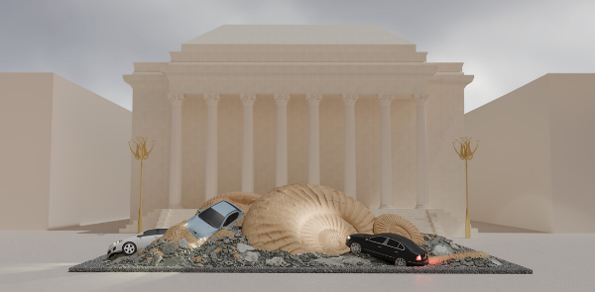
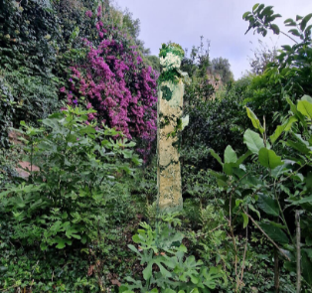
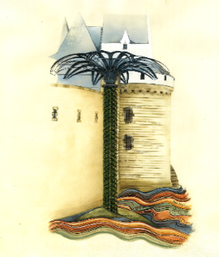

©Théo Mercier, Fossil Opera, Esquisse. Antipodos. Esquisse, LVAN
Louis Guillaume, Notre dit pays- Enluminure de Suzelle Corvaisier
Barbara Schroeder, esquisse Les Mystériennes, 2026©Courtesy de l’artiste

Barbara Schroeder (Les Mistériennes, Jardin Extraordinaire) — Sechs monumentale Säulen aus Kuhmist und heimischer Erde, in die Blätter und Samen eingearbeitet sind, die im «Jardin Extraordinaire» gesammelt wurden, wo sie aufgestellt sind. Ein versteinertes pflanzliches Gedächtnis, zwischen primitiver Architektur und lebendigem Biotop.

Pierrick Sorin (Hortulanus mirabilis, Jardin des Plantes) — Die in Nantes lebende Videokünstlerin installiert in einer ehemaligen Voliere ein Hologramm in Lebensgrösse: Ein Mondgärtner verbrennt in einem geschlossenen Raum Laub – eine Szene, die zugleich magisch, burlesk und poetisch wirkt.

Edgar Sarin (Architecture n°2 — principe chêne et torchis, Chapelle du Lycée Clemenceau) — Diese Kapelle, die erstmals für die Öffentlichkeit zugänglich ist, beherbergt eine monumentale, modulare Konstruktion aus Eichenholz und Lehm, in der aktive Bienenstöcke stehen, die von lokalen Imker:innen betreut werden.

Dominique Petitgand (L'eau est là, Square Daviais) — Eine Klanginstallation in Form von drei konzentrischen Kreisen, die anhand von Stimmen von Einwohnenden Nantes’, die der Künstler gesammelt hat, die Erinnerung an das unter der Stadt verschwundene Wasser wachruft.

Diese Werke, die für alle gedacht sind und verschiedene Interpretationsebenen bieten, sollen zugänglich, aber anspruchsvoll sein und werden oft durch Führungen vor Ort ergänzt.

Ebenfalls nicht zu verpassen:

INTERSTELLAR — Die Erde neu denken (HAB Galerie, 23. Mai – 27. September)
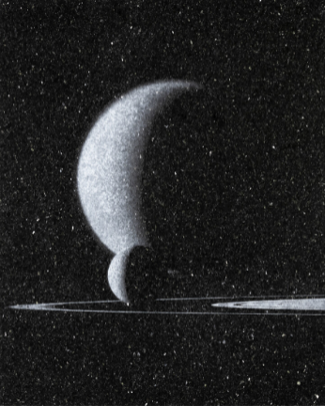
Themenausstellung mit rund zwanzig Künstler:innen, kuratiert von Marc Donnadieu, als pädagogischer Einstieg in den Rundgang

Dekoloniale Ausdrucksformen #4 (Schloss der Herzöge der Bretagne, 8. Mai – 8. November)
Omar Victor Diop und Rosana Paulino hinterfragen die Kolonial- und Sklavengeschichte, wie sie sich ausgehend von Nantes entwickelt hat.

Anne und Patrick Poirier — Odyssée de l'oubli (Kunstmuseum Nantes, 22. Mai – 30. August)
Eine bisher unveröffentlichte Installation dieses ikonischen Paares der internationalen zeitgenössischen Kunst.

Justine Emard — Rêves premiers (Le Lieu Unique, 19. Juni – 30. August)
Skulpturen, Videos und Klanginstallationen, welche neuen Beziehungen zwischen unserem Leben und der Technologie erforschen.

La Nuit du VAN
Eröffnungsfeier der «Voyage à Nantes» am 4. Juli ab 10 Uhr mit Konzerten, Performances und der öffentlichen Abfüllung von «Terres», dem ersten Muscadet-Jahrgang des «Voyage», einer Bio-Cuvée aus fünf Terroirs der Region Nantes.

Ein Reiseziel, das von der Schweiz aus gut erreichbar ist
Nantes ist ideal gelegen und sowohl mit dem Zug als auch mit dem Flugzeug gut erreichbar – ein perfektes Ziel für einen kulturellen Sommerausflug. Die Route der «Voyage à Nantes» ist komplett kostenlos und frei zugänglich. Es werden Führungen in mehreren Sprachen angeboten;mit einer mobilen App kann man die Route ganz auf eigene Faust erkunden.

Ein einzigartiges Konzept: Die Stadt als Kunstwerk
Seit der Gründung bietet «Le Voyage à Nantes» jeden Sommer einen einzigartigen Kunstparcours durch den städtischen Raum, auf dem zeitgenössische Kunstwerke mit der Geschichte, dem Kulturerbe und den Einwohnern in Dialog treten. Das Prinzip ist einfach: Eine auf dem Boden markierte grüne Linie führt die Besuchende von Station zu Station und lässt sie symbolträchtige Orte und einzigartige Kunstwerke entdecken, die speziell für die Stadt konzipiert wurden.

Praktische Informationen
- Daten: 4. Juli – 6. September 2026 (einige Ausstellungen bereits ab Mai)
- Stadtrundgang: kostenlos, geleitet von der 20 km langen grünen Linie auf dem Boden
- Anreise aus der Westschweiz: TGV Lyria Genf–Paris (3 Std. 10 Min.), dann TGV Paris Montparnasse–Nantes (2 Std. 10 Min.) – ca. 5 Std. 30 Min. von Tür zu Tür.
- Mit dem Flugzeug: Direktflüge Genf–Nantes (EasyJet, ca. 1 Std. 15 Min.).
- Offizielle Webseite: https://www.levoyageanantes.fr/en/
- Hilfsmittel für den Besuch: grüne Markierung auf dem Boden, Papierplan vor Ort erhältlich, mobile App «Le Voyage à Nantes»

Um einen Aufenthalt rund um die Veranstaltung zu organisieren, bietet die offizielle Website auch Kombi-Angebote (Unterkünfte, Besichtigungen, Gastronomie) an:👉www.levoyageanantes.fr

Weitere Informationen
Mediendossier zu «Voyage à Nantes» 2026 können Sie hier runterladen.
Bildmaterial finden Sie hier.
Für weitere Informationen (Medien):
Gere Gretz & Chloé Vorpe, Medienstelle «Le Voyage à Nantes» c/o Gretz Communications AG, Zähringerstrasse 16, 3012 Bern, 031 300 30 70, info@gretzcom.ch, www.gretzcom.ch

